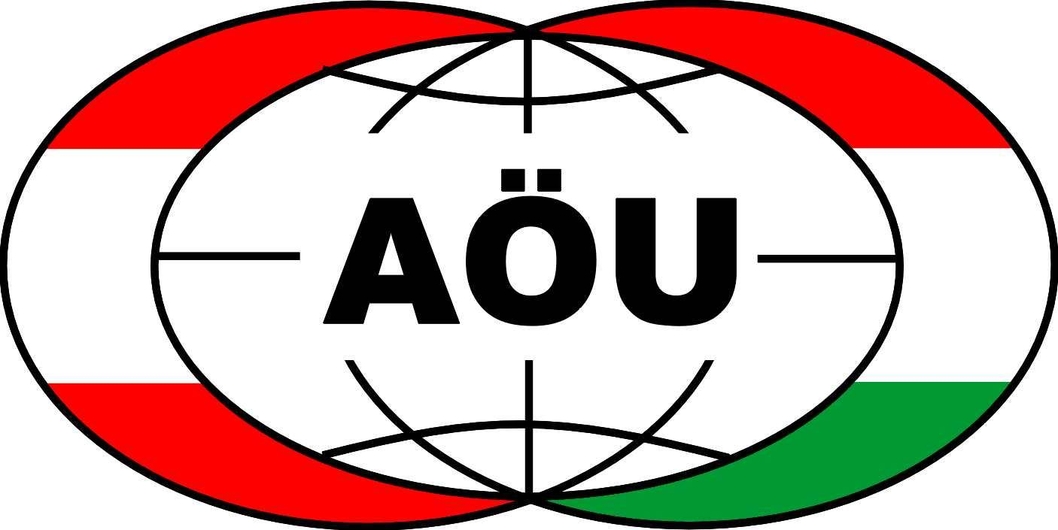

Az Osztrák-Magyar AKCIÓ Alapítvány (OMAA)/
Stiftung Aktion Österreich-Ungarn (AÖU) Kuratóriumának
PÁLYÁZATI FELHÍVÁSA a 2018. évre

Az OMAA/AÖU Kuratóriuma pályázatot hirdet ausztriai és magyarországi tudományos kutatási és felsőoktatási területen folytatott együttműködések támogatására és ausztriai ösztöndíjas tartózkodásra.
Az ösztöndíjas program keretében, kutatói, egyetemi oktatói, PhD-hallgatói ausztriai ösztöndíjak pályázhatók meg német nyelven.
Az projektpályázatok keretében történő együttműködés során közös tudományos kutatási és felsőoktatási folyamatok lebonyolításának támogatására nyújtható be pályázat német nyelven.

Pályázati lehetőségek és határidők:

1. Rövid (3 napos) felsőoktatásban oktató, kutatói ösztöndíjakra:
2018-ban folyamatosan

2. Felsőoktatás oktatói, kutatói 1 hónapos ösztöndíjaira:
2018. október 30. és december 15.

3. Semester- Ösztöndíjak PhD-hallgatók részére:
2018. október 30.

4. Osztrák-magyar együttműködési PROJEKTPÁLYÁZATOKRA:
2018. október 30.

Pályázataink teljes szövege megtalálható:

http://www.omaa.hu

Információ az alapítvány Titkárságán kérhető:
E-mail:omaa@omaa.hu
H-1088 Budapest, Bródy Sándor utca 16., +361 266 7475

Az Osztrák Magyar Akció Alapítvány az Emberi Erőforrások Minisztériuma, www.emmi.gov.hu és a Bundesministerium für Bildung, Wissenschaft und Forschung, www.bmbwf.gv.at támogatásával működik.

Ausschreibung des Kuratoriums der Stiftung Aktion Österreich-Ungarn (AÖU) für 2018

Das Kuratorium der Stiftung AÖU schreibt für folgende Programme Bewerbungen aus:

Stipendienbewerbungen nach Österreich von Ungarn bzw. von Österreich nach Ungarn
für Hochschullehrer und PhD-s der Hochschuleinrichtungen in Ungarn und in Österreich
sowie
Anträge auf gemeinsame, österreichisch- ungarische Projekte zwischen Hochschuleinrichtungen in Österreich und Ungarn.

Ziele der Aufenthalte können gemeinsame Wissenschaftliche- und Forschungsaufentlhalte sein.
Bewerbungen werden ausschliesslich in deutscher Sprache akzeptiert.

Bewerbungen sind für folgende Programme möglich:

1. Bewerbungen um Kurzaufenthalte (3 Tage)
im Jahre 2018 laufend

2. Bewerbungen für Hochschullehrer in Ungarn
30. Oktober, 15. Dezember 2018

3. Semesteraufenthalte für PhD-s:
30. Oktober 2018

4. Eingabe von gemeinsamen österreichisch-ungarischen Projekten auf Zusammenarbeit
30. Oktober 2018

Weitere Informationen unter: www.omaa.hu und per E-Mail: omaa@omaa.hu .

Die AÖU wird von dem ungarischen Emberi Erőforrások Minisztériuma www.emmi.gov.hu und dem Bundesministerium für Bildung, Wissenschaft und Forschung, www.bmbwf.gv.at unterstützt.

